**INSTITUCIÓN EDUCATIVA TÉCNICA JOAQUÍN PARÍS SEDE SAGRADO CORAZÓN 2022- CUARTO**

**EVALUACIÓN FINAL DE MATEMÁTICAS PERIODO 2**

**NOMBRE: _____________________________**

**FECHA: ________________ GRUPO: __________**

Nota: Marque la respuesta rellenando los óvalos que se encuentran al final de la evaluación.

1. ¿Qué hora es?:

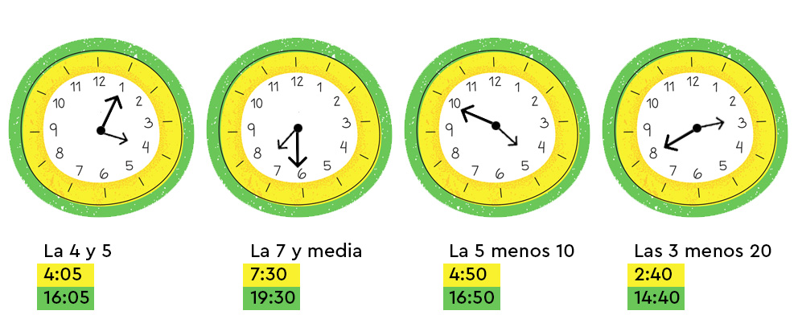

1. 10:05
2. 05:10
3. 04:50
4. 05:50
5. Diez niños de un grupo votaron por el color que querían para el uniforme de su equipo de atletismo. El color más votado será el de la camiseta y el segundo más votado, el de la pantaloneta. Estos fueron los resultados: **Azul, rojo, negro, azul, verde, azul, gris, blanco, blanco, amarillo.**

Los colores de la camiseta y la pantaloneta deben ser:

1. Azul y blanco
2. Azul y rojo
3. Blanco y negro
4. Gris y amarillo
5. Estas son las frutas preferidas de 11 niños.

**Fresa, banano, manzana, piña, manzana, manzana, manzana, fresa, manzana, manzana, uva.**

¿Cuál es la fruta preferida por la mayoría de niños de este grupo?

1. Fresa
2. Manzana
3. Piña
4. Uva
5. En la tabla se muestra la cantidad de cuentos que leyeron Edna, Edith, Adolfo y Julio, en una semana.

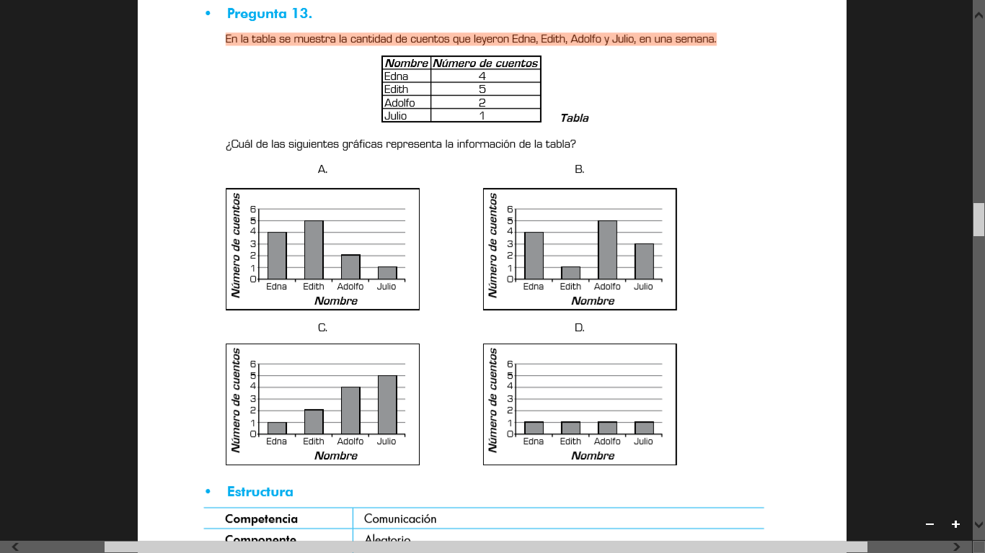

¿Cuál de las siguientes gráficas representa la información de la tabla?

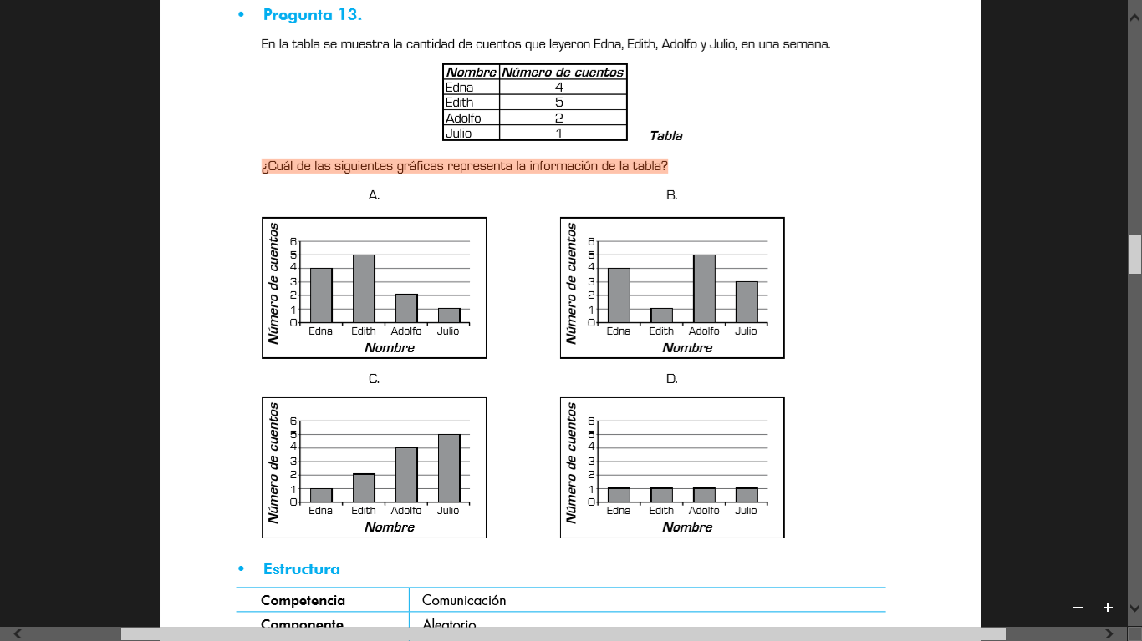

1. Observa la cantidad de paletas, según el sabor, que se vendió en una heladería.

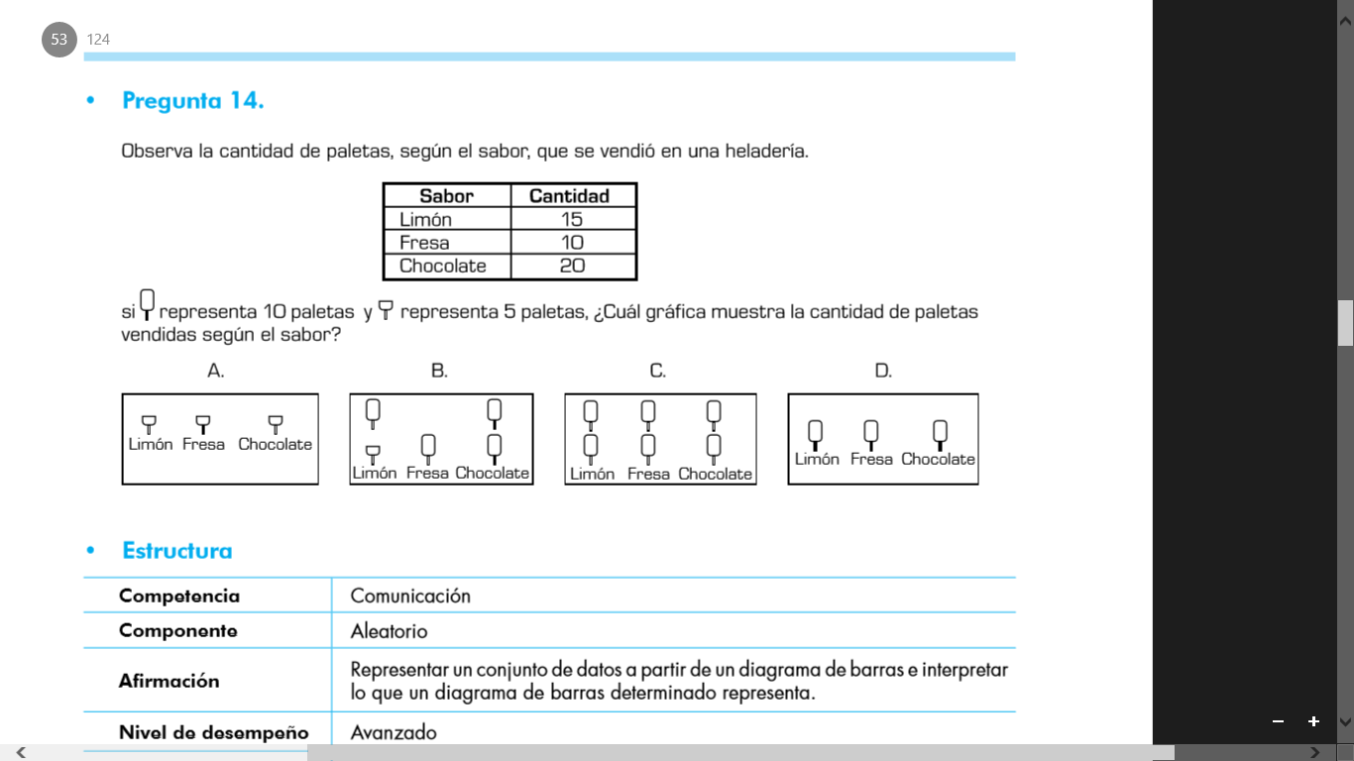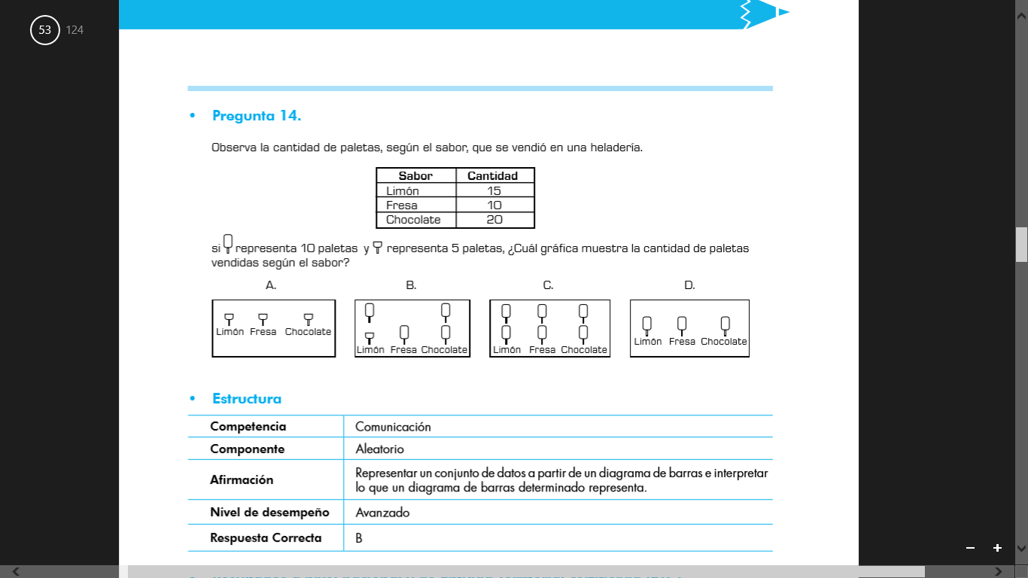

Si representa 10 paletas y representa 5 paletas, ¿Cuál gráfica muestra la cantidad de paletas vendidas según el sabor?

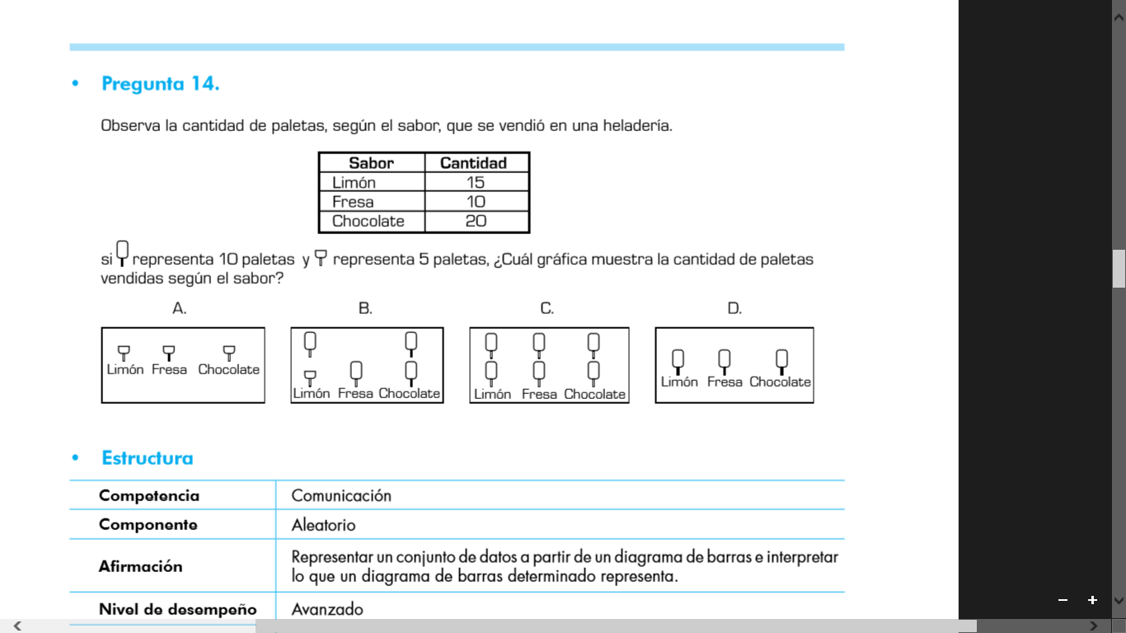

1. Don Pablo tiene el flexómetro de la figura

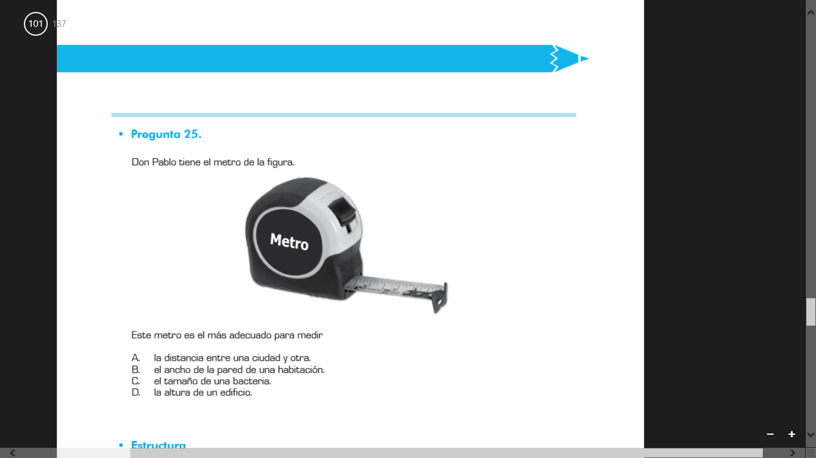

Este instrumento es el más adecuado para medir:

1. la distancia entre una ciudad y otra.
2. el ancho de la pared de una habitación.
3. el tamaño de una bacteria.
4. la altura de una hormiga.
5. ¿Cuántos metros hay en 7 km?:
6. 7.000
7. 700
8. 70
9. 7
10. Andrelis compra su ropa de cumpleaños; por la blusa paga $35.750, por los zapatos paga $137.800 y por el pantalón paga $96.550. ¿Cuánto paga en total Andrelis?
11. $137.800
12. $132.300
13. $1.460.800
14. $270.100
15. Samuel tiene $10.000 y compra una hamburguesa que le cuesta $8.950. ¿Cuánto dinero le sobra a Samuel?
16. $12.150
17. $18.950
18. $1.050
19. $1.100
20. Los estudiantes deben ir a la escuela a:
21. Ser irrespetuosos y no estudiar.
22. Aprender, tener buena convivencia y disciplina, y ser feliz.
23. Quitarle los objetos personales a los compañeros.
24. Burlarse de los demás.

**MARQUE AQUÍ SUS RESPUESTAS**

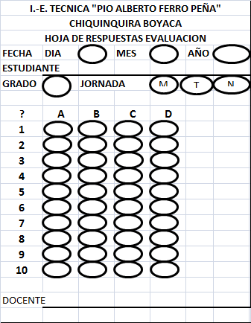

**ESPACIO PARA REALIZAR OPERACIONES**